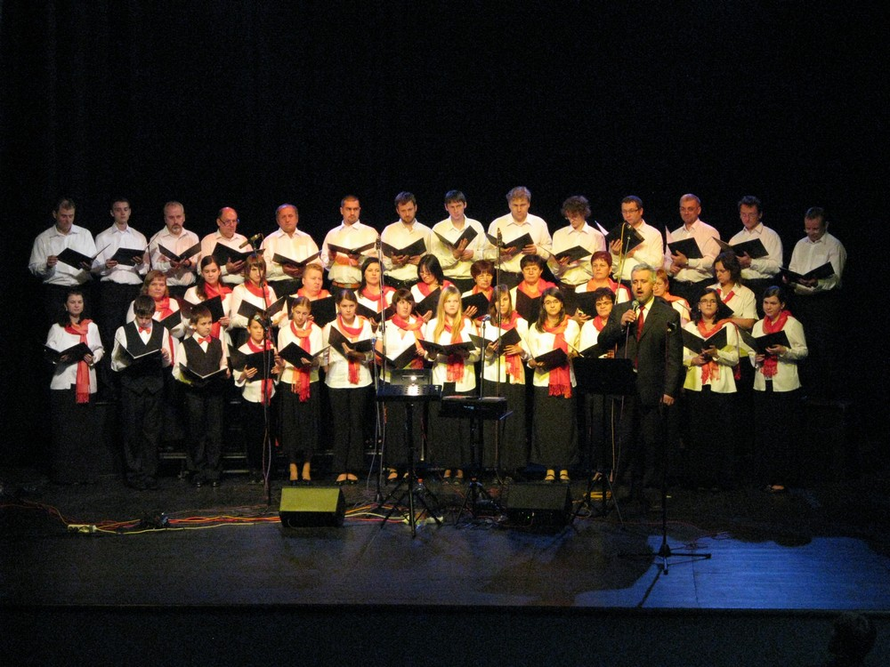

Spevokol z Evanjelického cirkevného zboru Albrechtice (ČR – Sliezsko), vystúpi v Novom ev. kostole na Legionárskej ul. v Bratislave
v nedeľu 1. 4. 2012 o 8.30 hod. (hlavný program)
a o 10.00 hod. (krátky program).
Spevokol charakterizuje symbióza generácií.
Vo svojom vystúpení spevokol podáva evanjelium formou spevu, hudby, hovoreného slova a videofilmu.
Srdečne Vás pozývame!

